臺北市辦理「114年全國孝行獎選拔」實施計畫
- 目的
為推廣孝行觀念，獎勵孝行楷模，發掘感動人心的孝行事蹟，鼓勵民眾見賢思齊，於生活中具體展現慈孝行動，營造溫馨、和樂家庭，增進社會祥和，內政部特舉辦全國孝行獎選拔及表揚活動，本市配合辦理初選活動。
- 依據：114年全國孝行獎活動實施計畫。
- 主辦單位：臺北市政府民政局。
四、指導單位：內政部。
五、選拔標準:
被推薦人尊重父母、尊親長，克盡孝道，受到鄰里肯定，經證明屬實，足堪他人表率者，得選為孝行楷模，並依其作為，分類如下：
(一)長期陪護組：長期盡力照顧父母、尊親屬，不畏辛勞。
(二)善用資源組：運用長照或其他社會資源照顧失能父母、尊親屬，鼓勵或積極幫助其恢復重建、恢復或維持自理能力。
(三)扶助實現組：照顧父母、尊親屬維持其身體健康，體貼其心意，使其歡喜，進而鼓勵並協助其自我實現。
(四)同心協力組：家人間共同照顧父母、尊親屬，並凝聚、團結彼此間情感，家庭和樂。
(五)顯親傳孝組：傳揚父母之優良事蹟，彰顯其對社會之貢獻；或將自身關懷父母、尊親屬之具體作為，推廣至里鄰社區，並熱心提供協助，供大眾效法。
六、選拔對象：
凡孝行事蹟所在地於臺北市之中華民國國民，設籍於臺、澎、金、馬地區，不分性別、年齡、職業，其孝行合乎選拔標準，且3年內無不良紀錄者。被推薦人以個人原則，同一家庭成員共同實踐孝親，經證明屬實，得並列為被推薦人。但曾獲本獎項或同一孝親對象家庭曾獲本獎項者或5年內相關孝行事蹟曾獲中央部會表揚者，不得再參與選拔。
七、推薦單位及送審資料：
（一）推薦單位為本市各區公所(請村里長、一般民眾等踴躍向區公所推薦)、各級學校、團體或企業。
（二）推薦單位請將推薦書及孝行事蹟照等相關書表(附表1至4)加蓋推薦單位印信及相關簽章，於114年3月5日(星期三)前函送或免備文寄(送)達(非郵戳為憑，逾期恕不受理推薦)臺北市政府民政局宗教禮俗科收(110204臺北市信義區市府路1號9樓)；電話02-2725-6239石小姐，附表1至4 word檔及照片原始檔(含2吋大頭照彩色相片檔案、個人照請勿大頭照或戴口罩，事蹟照請提供3張以上孝親照片（非大合照，且每張照片檔案大小1MB以上)等檔案請寄送至EAMIL信箱bw0453@gov.taipei。
八、推薦注意事項：
(一)被推薦人如為兒童及（未滿12歲）或少年（12歲以上未滿18歲之人）者，進行實地訪查時將依個案狀況辦理，並由本局注意是否有符合「兒童及少年福利與權益保障法」規定，並適時轉介或提供社福資源。
(二)為加強對年輕成人照護者之協助及關懷，本局辦理初選作業時，於實地訪查時，發現如有25歲以下的被推薦人有職涯或就業需求，適時轉介或提供相關就業資訊（聯絡資訊如附件）。
(三)為落實性別平權，請推薦單位針對被推薦人具體孝行事蹟來進行推薦，加強突顯兩性在照顧工作上的付出，避免僅從單一性別對家庭的付出來作推薦。
九、選拔方式：
（一）初選名額：最多選拔出4位114年臺北市孝行楷模代表本市參加「114年全國孝行獎選拔」。
（二）審查作業：
1.本局受理推薦後，將進行書面資料審查，並會同推薦單位實地訪查，以了解受推薦者平時表現及生活狀況，確認受推薦者是否符合本計畫第五點及第六點所定選拔標準，並作成紀錄，填寫實地訪查表，實地查訪作業結束後進行本市初審審查會議。
2.本市初審審查會議由臺北市政民政局召集本市教育局、社會局代表及社會公正人士組成，決定本市孝行楷模代表及推薦名單，並由本局於114年4月21日前函送內政部辦理複選作業。
3.中央評選由內政部邀集教育部、衛生福利部、專家學者、社會公正人士組成複選委員會，必要時得派員實地訪查，並得邀請直轄市、縣(市)政府列席說明。
4.複選委員會就直轄市、縣(市)政府提報之初選名單，於114年6月10日前審定「114年全國孝行獎選拔」得獎人。
十、選拔流程：
推薦人
一般民眾、村里長、社工人員、學校老師……等
推薦單位
本市各區公所、各級學校、團體、企業推薦
初選
臺北市政府民政局
114年3月5日(星期三)截止收件
臺北市審查工作小組
114年3月書面審查、實地查訪
臺北市審查工作小組
114年4月初審會議
初選名單於114年4月21日前
送內政部參加複選
中央評選
114年6月10日前審定
表揚典禮暫定114年8月中旬
臺北市表揚
預計114年9月(暫定)

十一、獲中央評選孝行楷模之推薦人由內政部致贈獎座及獎金，並應邀參加孝行獎表揚典禮及參訪活動。
十二、推薦書如附件，各推薦單位得自行繕印。
十三、本計畫經鈞長核可後實施，修正時亦同。

114年全國孝行獎 臺北市 推薦書
附表1
被推薦人資料 | 姓名： |  | 出生 | 年 月 日 | 家  庭  狀  況 |  | 稱謂 |  | 姓名 | 出生  年月 | 職業
被推薦人資料 | 住址：
被推薦人資料 | 性別： |  | 電話 | 宅
被推薦人資料 | 職業： |  | 電話 | 公
被推薦人資料 | 請 浮 貼  2吋大頭照  彩色相片1張  (電子檔併寄) |  | 電話 | 手機
被推薦人資料 |  |  | 學歷
被推薦人資料 |  |  | 經歷 |  | 經濟狀況 |  | 中(低)收入戶者，請註記並附證明
孝行事蹟簡介（非自傳，請由推薦人或推薦單位填報）
1.孝行具體事蹟，字數至少300字，請以標楷體橫式繕打，本頁可自行增加次頁。
2.附被推薦人彩色個人半身生活照（非大頭照）、孝行事蹟相關照片3-5張，請依後附格式黏貼，並將前開照片電子檔併送本案承辦人電子郵件信箱。

(含標點符號，共 _________字)
推薦人： |  | 聯絡電話&手機： |  |  |  |  |  | 與被推薦人關係：
推薦單位： |  |  |  |  |  | 推薦人性別：
承辦人（單位、職稱、姓名簽章） |  |  |  |  | 推薦機關（單位）印信
承辦人電話&手機
承辦人Ｅ-mail
首長(代理人)簽章
114年全國孝行獎照片黏貼表

臺北市 被推薦人姓名：____________________
被推薦人彩色個人半身生活照電子檔（非大頭照)

臺北市 被推薦人姓名：____________________
彩色孝行事蹟照（電子檔）
說明：

彩色孝行事蹟照（電子檔）
說明：
※請訪查人員拍孝行事蹟照片3-5張，亦可由被推薦人提供照片，並請注意孝親對象之隱私。
同意書
附表2
本人參加內政部所舉辦之「114年全國孝行獎選拔及表揚活動」，同意提供正確身分證正反面或戶口名簿影本、聯絡地址、電話、年齡、照片及入選後之活動照及錄影等資料，以作為內政部或其委外承包商辦理選拔及表揚活動等相關作為（活動聯繫、保險、獎品寄送、公開資訊及各式多媒體文宣）之用，並保證所提供之資料均為真實，且無僞造、冒用他人個人資料情事。參與本活動之個人資料，如涉及個人資料保護等事項者，由內政部依相關法令規定辦理。

同意人（本人）： （簽章）
法定代理人： （簽章）
（本人如為未成年人，請由法定代理人簽名）

114年 月 日

臺北市114年度全國孝行獎選拔 個人資料查詢同意書
附表3
茲同意臺北市政府民政局為辦理「臺北市114年度全國孝行獎選拔」遴選作業，查詢本人相關刑事資料。

同意人（本人）： （簽章）

法定代理人： （簽章）

114年 月 日

114年全國孝行獎候選人身分證影本黏貼
附表4
臺北市 候選人姓名：____________________
(請黏貼身分證正反面或戶口名簿影本)
※請提供候選人身分證正反面影本或戶口名簿影本供查閱。
※倘家境清寒，請檢具 (中)低收入戶或清寒證明。

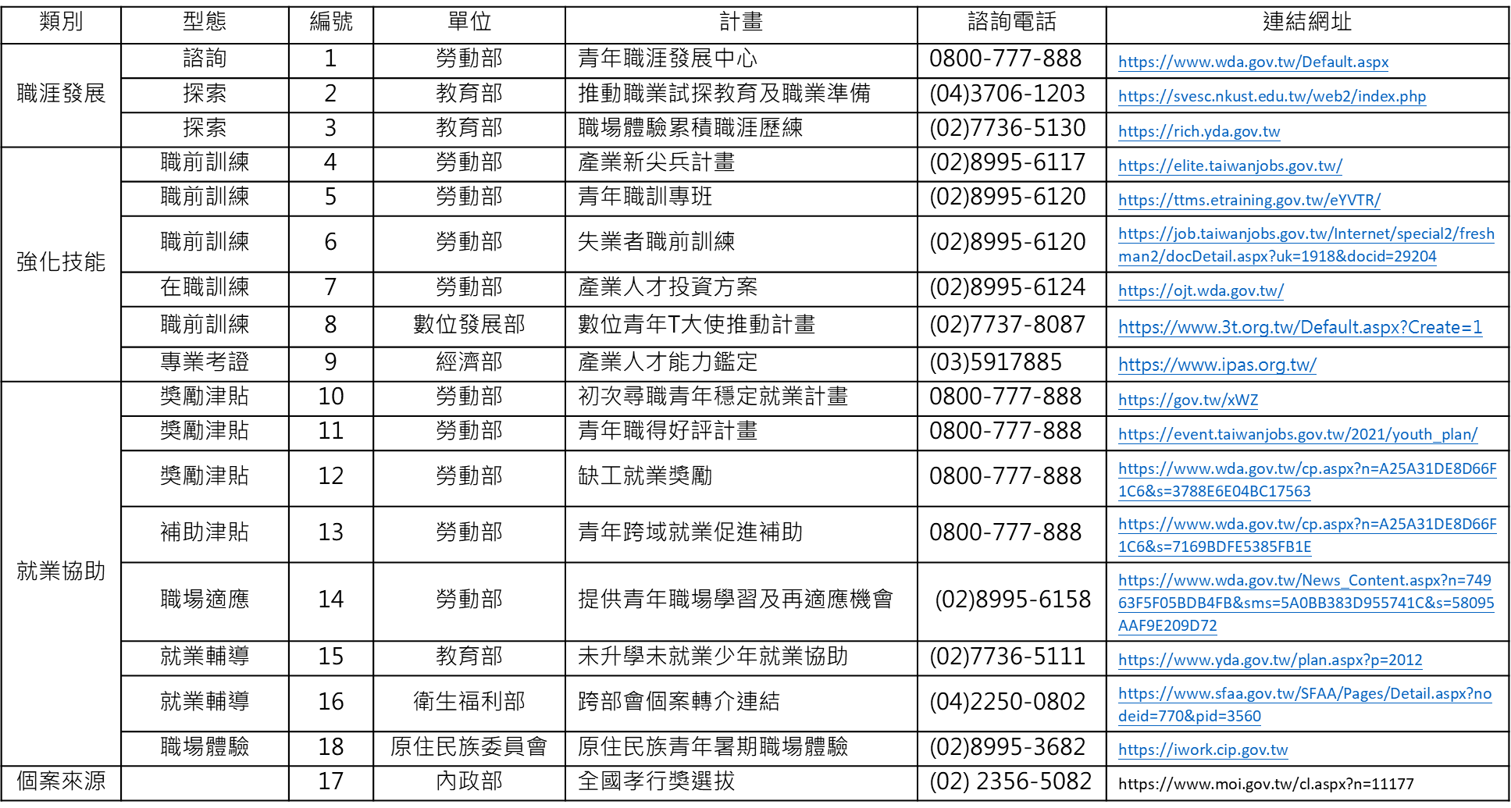
年輕成人照顧者就業服務資源地圖
附件

